**Instalación librerías**

Evidencia Beautifulsoup4 :

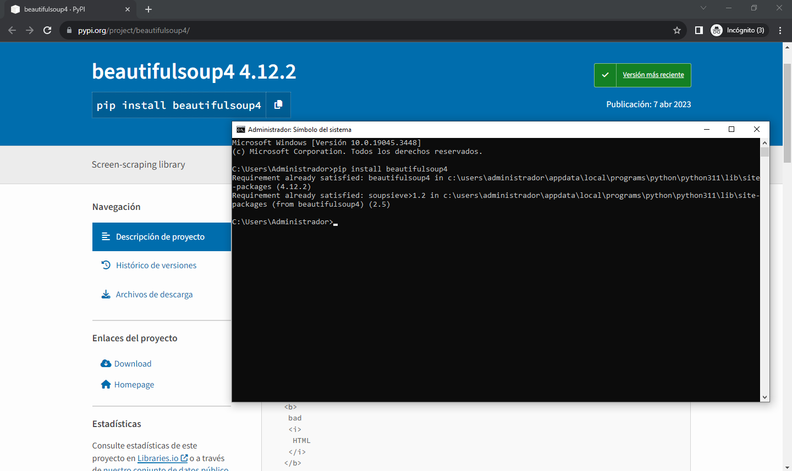

Evidencia Requests :

